Vivado license 配置说明

1. 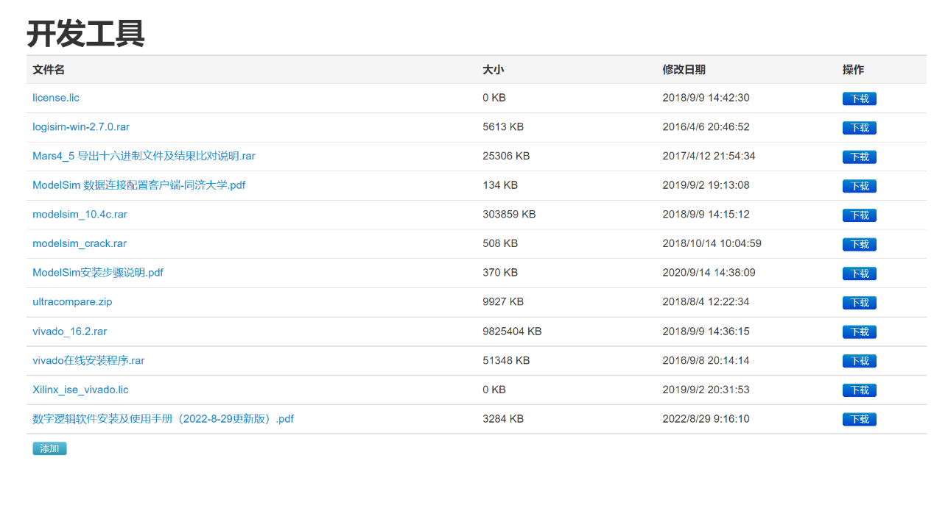从mips网站开发工具一栏下载Xilinx_ise_vivado.lic
2. 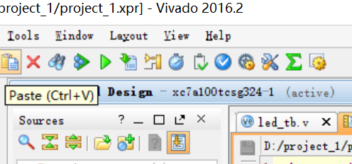vivado上方工具栏中点击”help”
3. 在help中点击manage license

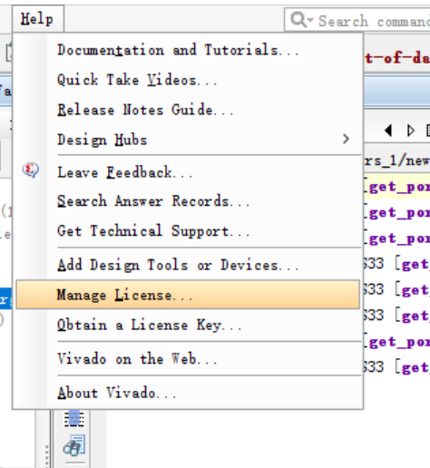

1. 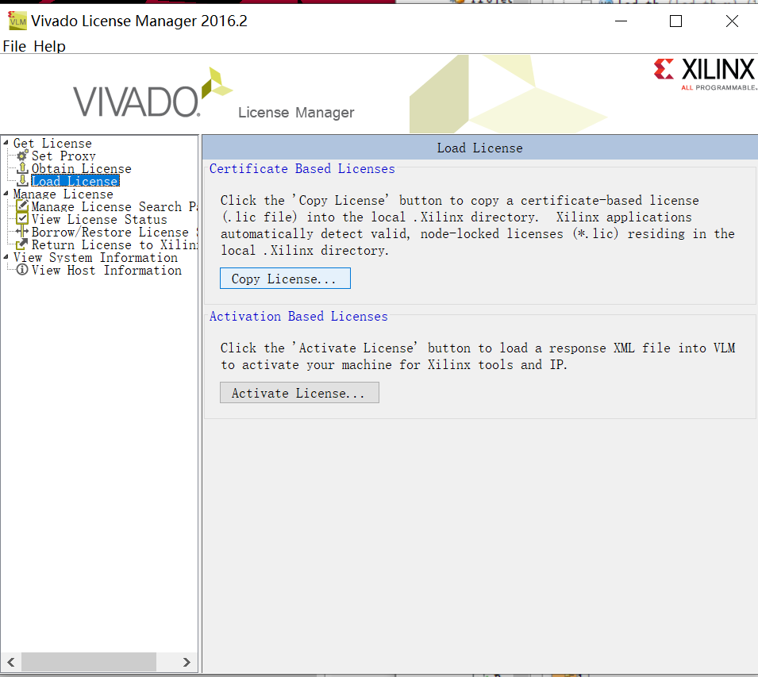在弹出的对话框中选择load license, 点击 copy license
2. 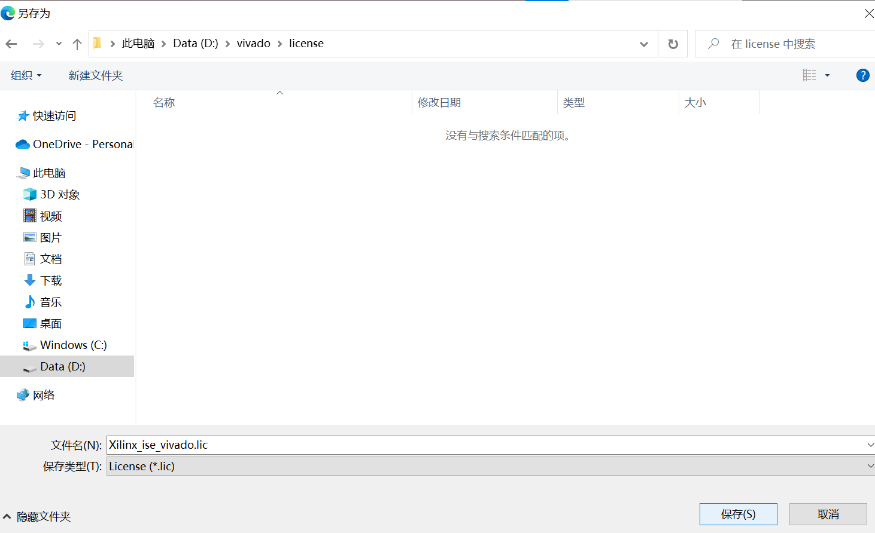在弹出的文件对话框中选择.lic文件的地址
3. 出现以下页面即可